教育部首度舉辦「2007教育影展」系列活動
2006.12.26（二）

臺灣的教育影片與紀錄片正迅速發展，而政府致力推動教育的腳步也未曾停歇，為激發各界大規模討論教育現況，教育部將首度舉辦「2007教育影展」活動，除了邀請全國家長、老師及學生拍攝教育議題影片參加徵選外，還將舉辦「國內外教育影片觀摩影展」，希望透過全國巡迴展、座談會及徵文比賽，擴大國內民眾對教育議題的討論。歡迎民眾踴躍參與，詳情請參考教育影展專屬網站：http://eff.ner.gov.tw/。
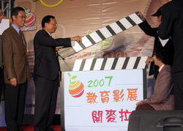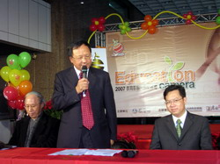
教育部杜正勝部長與行政院新聞局、行政院文化建設委員會等合辦單位首長，12月26日一起出席這項活動的開跑記者會，正式啟動系列活動。杜部長表示，教育部首度主辦教育影展，主要目的有二：就是促進參與討論及擴大教育新視野，希望社會大眾更關心教育的議題，更瞭解台灣的教育有哪些轉變，藉由影展活動創造公共參與空間，吸引各界的投入，詮釋、理解與檢討教育現況。
杜部長指出，教育事務有其專業性，且和每個民眾息息相關，對同樣議題，因人而有不同的見解，只有回歸理性討論，透過冷靜、客觀地思考分析，才能發掘問題，未來的決策才會正確，否則很多影響會超出預料之外，而透過影視方式的呈現，教育議題可以回歸具體事實、客觀討論，讓教育部藉此聽取各界的意見，正確思考教育的各項決策，這也是這項活動的主要目的。
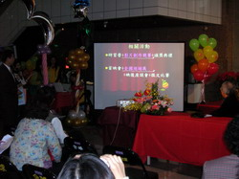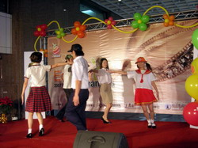
教育部希望透過「2007教育影展」活動，真實紀錄台灣的教育改革歷程，讓社會各界一起來省思當前所處的教育環境，也讓人們看見臺灣教育進步的軌跡。除了徵選教育影片，可激發公民參與，吸引教育界結合學校、社區，為教育現況把脈外，引進國外教育影片舉辦的觀摩影展，也將為台灣教育帶來新視野。

